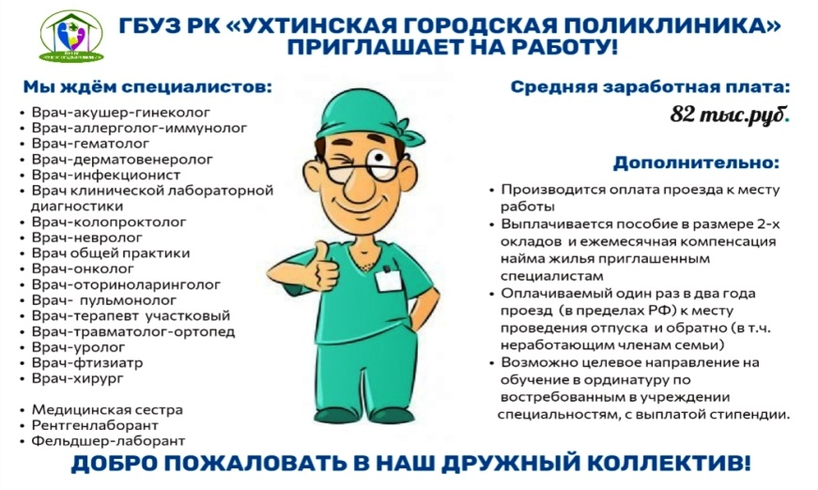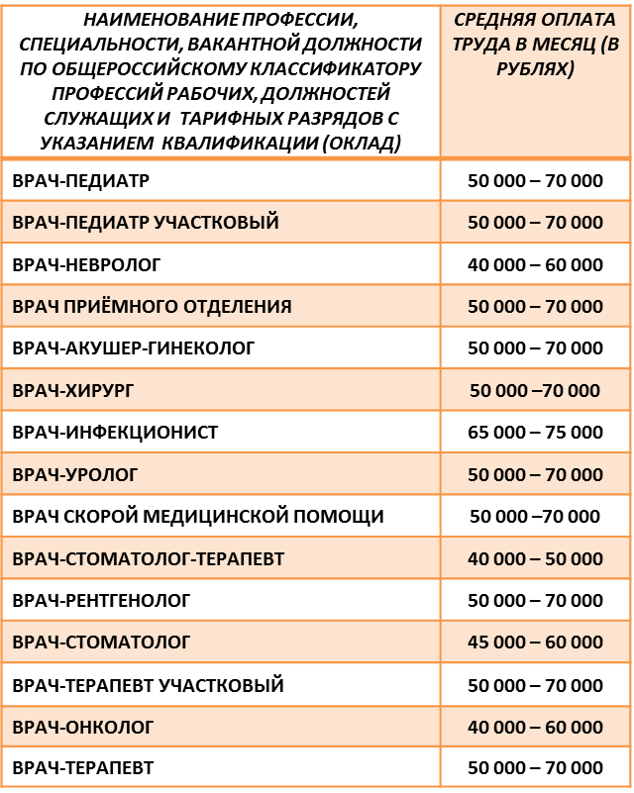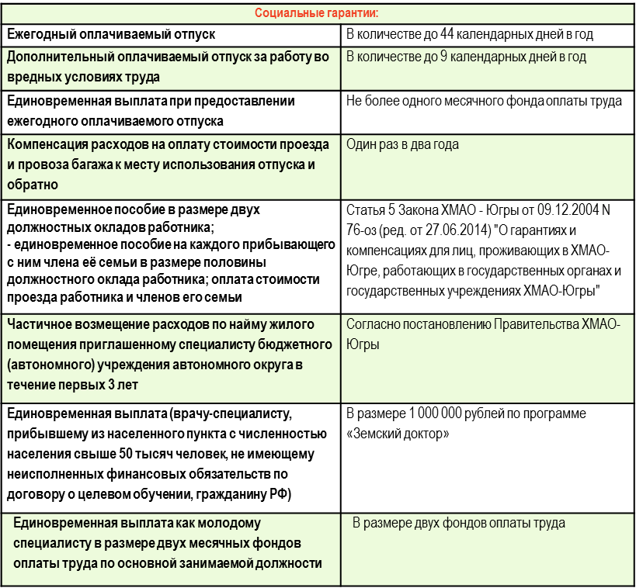

***ВАС ПРИВЕТСТВУЕТ***

***БУ «ЛЯНТОРСКАЯ ГОРОДСКАЯ БОЛЬНИЦА»***

и приглашает выпускников медицинских университетов, окончивших специалитет и ординатуру, на работу на постоянной основе

P.S.: Жители нашего региона имеют право досрочного выхода на пенсию на 5 лет раньше общеустановленного пенсионного возраста, женщины в 50 лет, мужчины в 60 лет.